桂教师范〔2017〕17号
各市、县（市、区）教育局，各有关高等学校：
根据《中华人民共和国教师法》《教师资格条例》《〈教师
资格条例〉实施办法》《广西壮族自治区贯彻〈教师资格条例实
施办法〉细则（试行）》精神和要求，为做好我区2017年春季中
小学教师资格认定工作，现将有关事项通知如下：
一、认定范围及对象
（一）认定范围。
在广西壮族自治区内申请幼儿园、小学、初级中学、高级中
学和中等职业学校教师资格的人员。
（二）认定对象。
1．通过教师资格全国统一考试的人员。
2．2011年及以前入学，在学期间因参军入伍（学校保留学
籍）等原因，于2017年毕业的全日制普通高等学校师范类专业应
届本（专）科毕业生。
二、认定机构和权限
根据《教师资格条例》规定，县级教育行政部门为幼儿园、
小学和初级中学教师资格认定机构；市级教育行政部门为中等职
业学校教师资格、中等职业学校实习指导教师资格和高级中学教

师资格认定机构。
其中：桂林、崇左市教育局负责认定高级中学、中等职业学
校、中等职业学校实习指导、初级中学、小学、幼儿园教师资格。
（两市所辖的县、区的申请人员集中在市教育局认定）。
三、认定时间
根据教育部教师资格认定指导中心统一安排，今年我区教师
资格认定时间如下：
（一）系统开放时间。
3月24日—7月26日之间的每个工作日的7：00—24：00。
（二）考生网报申请时间：4月10日至6月30日。
请各市、县（市、区）务必于4月8日前在系统内设定本地认
定计划，并可根据实际情况，设置多个报名和认定时间段。
四、认定条件
（一）应遵守宪法和法律，热爱教育事业，履行《教师法》
规定的义务，遵守教师职业道德。
（二）应具备承担教育教学工作所必需的知识以及运用所学
知识分析和解决教育教学实际问题的能力。
（三）应具备《教师法》规定的相应学历。2017年申请幼儿
园教师资格的学历条件放宽到我区全日制中等师范学校、中等职
业学校和技工院校的学前教育专业毕业生，这部分人员必须是在
教育厅和人力资源社会保障厅备案的人员，未备案的不予认定。
（四）应达到国家语言文字工作委员会颁布的《普通话水平
—2—

测试等级标准》二级乙等及以上标准。其中，申请认定非语文学
科教师资格者，申请时其户籍或工作单位所在地在县级人民政府
驻地以外乡镇、村的，其普通话水平可以为三级甲等。
（五）户籍或人事档案在认定机构管辖区内。
（六）按照《广西壮族自治区申请认定教师资格人员体检标
准及办法（试行）》，具有符合规定的从事教育教学工作的身体
条件，在教师资格认定机构指定的医院体检合格。
五、认定流程
（一）网上申报。
1．非参加国家统一考试人员在教师资格认定机构规定的报
名时间内登陆“中国教师资格网”（www.jszg.edu.cn）进行网
上注册和填报申请人信息，选择“未参加全国统考申请人网报入
口”进行教师资格申请报名注册及认定进度查询。
2．参加国家统一考试人员在教师资格认定机构规定的报名
时间内登陆“中国教师资格网”（www.jszg.edu.cn），选择“参
加全国统考申请人网报入口”进行教师资格申请报名注册及认
定进度查询。
（二）现场确认。
申请人员在规定时间内前往教师资格认定机构指定的现场
确认点提交相关申请材料。现场确认时须提交的材料如下：
1．户籍证明(户口簿) 或人事档案托管证明原件、复印件。
2．《教师资格认定申请表》原件一式2份。
—3—

3．申请人《思想品德鉴定表》原件。
4．教师资格认定机构指定的医院出具的《广西壮族自治区
教师资格认定体检表》，体检表上的结论应明确填写“合格”或
“不合格”（体检结论有效期为1年），并加盖体检医院公章。
5．身份证原件和复印件。
6．普通话水平测试等级证书原件和复印件。
7．参加国考人员提供《中小学教师资格考试合格证明》原
件和复印件，也可提供打印好的“网页版”考试合格证明（见附
件1）。
8．学历证书原件和复印件。全日制普通高校应届毕业生尚
未取得学历证书的，应提供由所在学校教务部门出具的包含在读
期间全部所学课程的学业成绩单（院系盖章无效）。对符合认定
条件的，在其取得毕业证书后认定相应的教师资格。
9．申请中等职业学校实习指导教师资格人员，另需提供助
理工程师以上专业技术职务或中级以上工人技术等级证书原件
和复印件。
10．免冠彩色标准相片1张（小2吋，3.5×4.5cm）；
11．教师资格认定机构要求提供的其他材料。
申请人员提供以上材料时（第1项材料和相关证件原件除外），
请依序装订成册。
（三）资格认定。
教师资格认定机构根据教师资格专家审查委员会的审查意
—4—

见，在受理申请期限终止之日起30个法定工作日内作出资格认定
的结论，并以适当方式将认定结果通知申请人。
（四）颁发证书。
经认定具备教师资格的人员，应按照教师资格认定机构的通
知要求，按时到指定地点领取教师资格证书。
六、有关要求
（一）请各市、县教师资格认定机构要认真学习、领会和掌
握教师资格认定的有关政策，规范操作，依法认定；以人为本，
保障申请人权益。在全区系统开放时间段内，要统一安排辖区内
认定工作时间，通过网络、报纸等媒介加强宣传，及时发布相关
信息，耐心解答社会询问，保证中小学教师资格认定工作的顺利
开展。要加强教师资格认定信息管理，在7月24日前，认真做好
认定数据的核查清理工作，对于不符合认定条件却误生成证书编
号的数据（如未能如期取得合格学历的应届毕业生数据），要在
系统内及时取消其证书编号。
（二）请各市教师资格认定机构加强对符合直接认定条件申
请人资格的审核管理，对其所在学校提供的学校培养师范生资质
证明、毕业生名册和毕业生成绩登记表等相关材料进行认真审核。
（三）各市、县（市、区）教师资格认定机构可按2016年同
期认定数量的75%提前申领教师资格证书，县级认定机构所需证
书由市级认定机构汇总后统一向我厅申领。同时，各地要继续做
好教师资格证书的补发和换发工作，严格审核，做好纸质材料存
—5—

档，并在教师资格认定管理信息系统的“证书补发换发管理”模
块中进行登记。自治区教师资格认定工作办公室将以此作为各市、
县（市、区）申领补、换发教师资格证书数量的依据。
（四）请各市、县（市、区）教育局填写《2017年春季中小
学教师资格认定工作安排表》（见附件），由各市汇总后于4月6
日前将《工作安排表》电子版报至自治区教师资格认定工作办公
室。
未尽事宜，请与我厅师范教育处联系，联系人：牛志鹏；联
系电话：0771—5815208；电子邮箱：jsc0771@163.com。
附件：1．关于不再寄送纸质《中小学教师资格考试合格证
明》的通知
2．2017年春季中小学教师资格认定工作安排表
广西壮族自治区教育厅
2017年 3月 17日
—6—

附件1
—7—
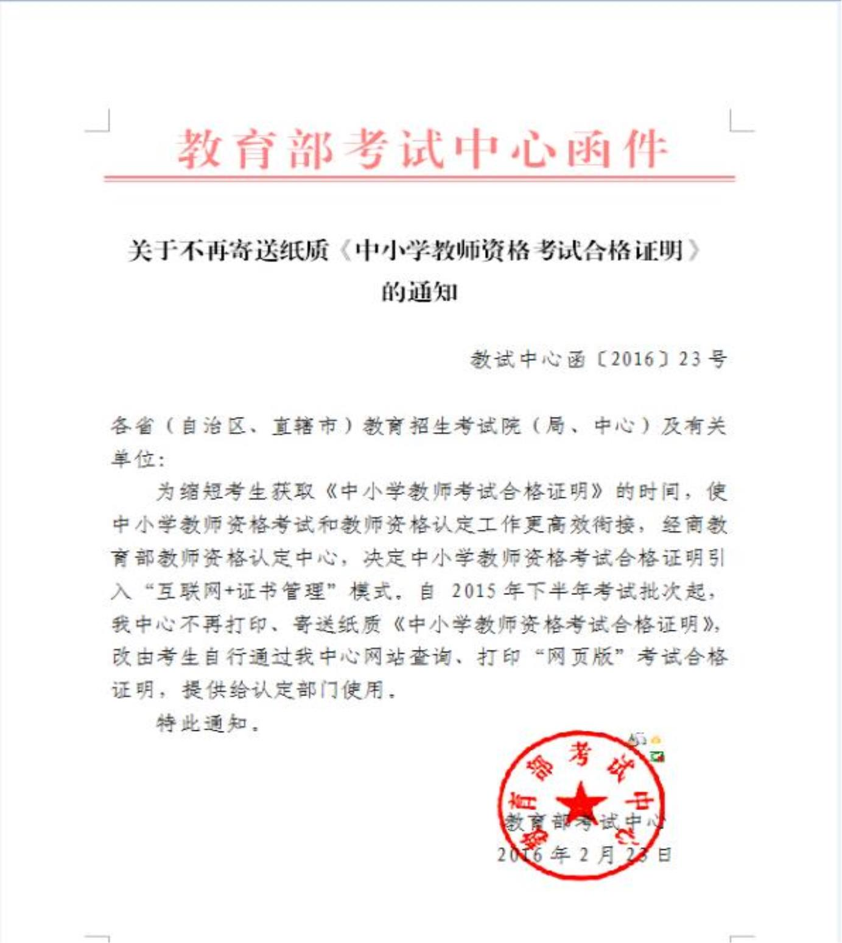

附件2
网报时间
县（市、区）
开始时间 结束时间 开始时间
现场确认时间
教师资格认定工
作联系人电话
市
结束时间
注：高校不需填报此表。
—8—

